**Конспект занятия по математики с использованием ИКТ.**

**Название работы:** Математическая игра «МОРСКОЙ БОЙ»

**Автор** Пелипенко Н.Н.

**Место работы:** МБОУ СОШ №5

**Уровень образования:** основное общее образование

**Номинация:**

**Предмет, раздел, тема:** Математика, внеурочная деятельность по предмету.

**Субъекты образовательного процесса:** 5-6 классы

**Цели мероприятия:**

* Способствовать повышению интереса к изучению математики;
* Способствовать развитию наглядно-образного мышления;
* Способствовать сплочению класса и развитию умения работы в команде;
* Способствовать развитию умения слушать мнение других и высказывать свое мнение;
* Способствовать отдыху и отвлечению от учебного процесса.

**Необходимое оборудование**: мультимедийное оборудование, спички, классная доска, мел.

**Аннотация:** Данное занятие является внеурочным по математике, но может иметь модификацию под любую тему предмета. Презентацию можно использовать, как шаблон к данному виду урока, по типу игры «Морской бой».

**Ход занятия:**

* Добро пожаловать в открытое море! Сегодня у нас пройдет «Морской бой!».

В игре используется мультимедийная презентация. Расположение кораблей:

|  |  |  |  |  |  |  |  |  |  |  |
| --- | --- | --- | --- | --- | --- | --- | --- | --- | --- | --- |
| x40_3099_3.jpg | **А** | **Б** | **В** | **Корабль01.gifГ** | **Д** | **Корабль01.gifЕ** | **Ж** | **З** | **И** | **К** |
| **1** |  |  |  |  | Корабль01.gif |  |  |  |  |  |
| **2** |  |  |  |  |  |  |  | Корабль01.gif | Корабль01.gif |  |
| **3** |  |  | Корабль01.gif |  |  |  |  |  |  |  |
| **4** |  |  |  |  | Корабль01.gif |  |  |  |  |  |
| **5** |  |  |  |  | Корабль01.gif |  |  |  |  | Корабль01.gif |
| **6** |  |  |  |  |  |  |  |  |  |  |
| **7** |  | Корабль01.gifКорабль01.gifКорабль01.gifКорабль01.gif |  |  |  | Корабль01.gif |  |  | Корабль01.gifКорабль01.gif |  |
| **8** |  |  |  |  |  |  |  |  |  |  |
| **9** |  |  |  |  |  | Корабль01.gifКорабль01.gifКорабль01.gif |  |  |  |  |
| **10** |  |  |  |  |  |  |  |  |  | Корабль01.gif |

**ПРАВИЛА ИГРЫ:**

В игре участвуют 4 команды. Право первого хода разыгрывается методом шифра.

**Задание: Отгадайте название животного.**

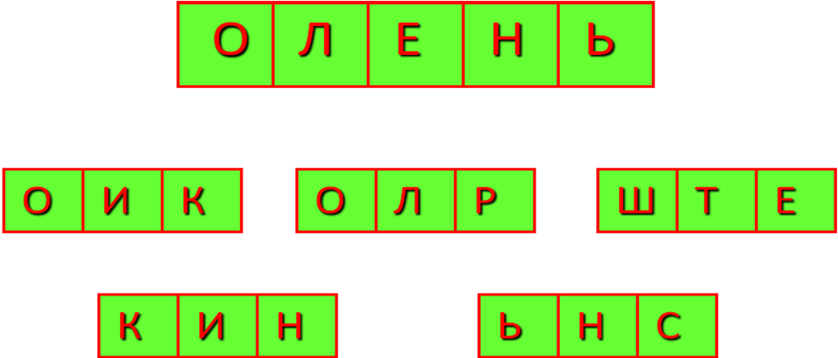

Команды называют координаты ячейки.

При промахе право выстрела переходит другой команде, по порядку. При попадании в корабль либо в его часть, команде необходимо выполнить задание. Во время выполнения задания командой, попавшей в корабль, другие команды также могут выполнять данное задание.

Независимо от исхода выстрела и ответа на задание, право хода переходит другой команде. Данная методика перехода хода выполняется для привлечения к участию каждую команду игры.

На выполнение задания дается от 30 сек. до 1 мин, в зависимости от количества баллов и скорости мышления обучающихся.

За каждое задание дается вознаграждение в определенное количество баллов, от 10 до 50 баллов. Выигрывает команда, набравшая наибольшее количество баллов.

|  |  |  |  |  |  |  |  |  |  |  |
| --- | --- | --- | --- | --- | --- | --- | --- | --- | --- | --- |
| **координата** | **Г1** | **Д1** | **Е1** | **З2** | **И2** | **В3** | **Д4** | **Д5** | **К5** | **К10** |
| **баллы** | 10 | 40 | 20 | 30 | 30 | 10 | 20 | 40 | 40 | 50 |
| **координата** | **Е7** | **Б7** | **Б8** | **Б9** | **Б10** | **Д9** | **Е9** | **Ж9** | **И7** | **И8** |
| **баллы** | 30 | 40 | 10 | 10 | 20 | 20 | 30 | 10 | 20 | 50 |

Задания разделены на темы: «Задачи со спичками», «Логические задачи», «Разное», «Последовательности», «Математические ребусы».

Баллы за правильно выполненные задания мы будем записывать в таблицу на доске.

|  |  |  |  |
| --- | --- | --- | --- |
| **1 команда** | **2 команда** | **3 команда** | **4 команда** |
|  |  |  |  |
|  |  |  |  |
|  |  |  |  |

По окончанию игры подводятся итоги, подсчитываются баллы и объявляется команда победитель. Победителям ставится оценка «5», остальным игрокам рекомендуется поставить «4» за участие в игре (если игра проводится на уроке); если в качестве внеклассного мероприятия, то можно подготовить наградные материалы и небольшие презенты (победителям – весомую награду, остальным участникам утешительные).

**Задания темы «Задачи со спичками».**

**10 баллов.**

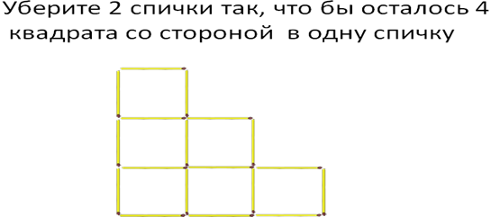

**20 баллов.**

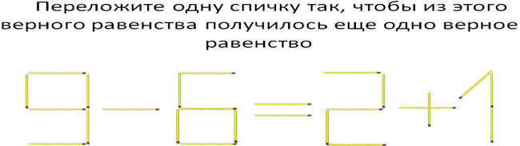

**30 баллов.**

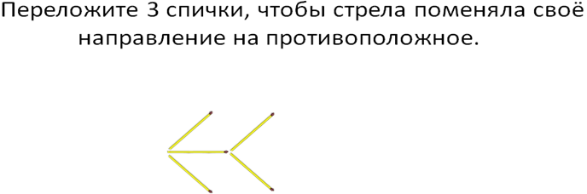

**40 баллов.**

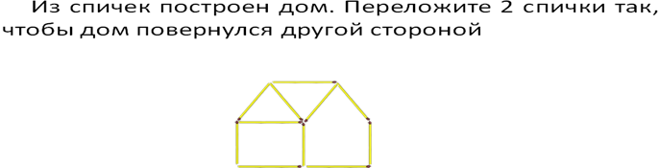

**50 баллов.**

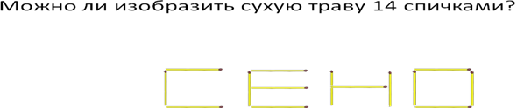

**Задания темы «Логические задачи».**

**10 баллов.**

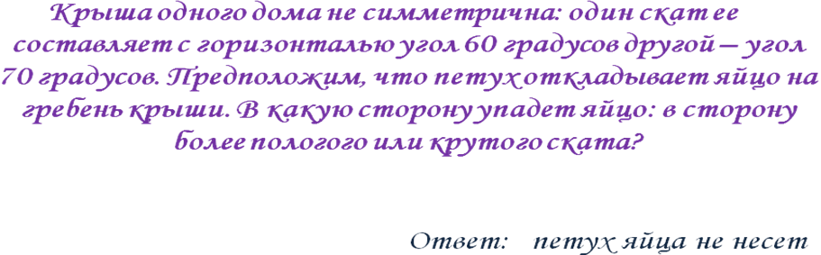

**20 баллов.**



**30 баллов.**

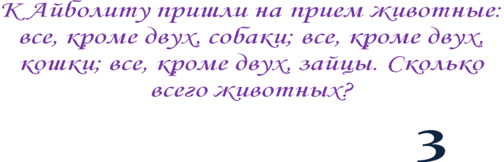

**40 баллов.**

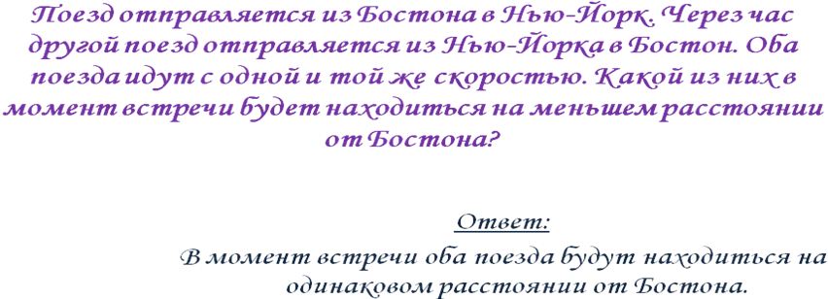

**Задания темы «Разное».**

**10 баллов.**

В классе было 24 человека. Когда ученики писали контрольную работу, то они по мере завершения клали тетради в стопку одна на другую. Петя сдал тетрадь пятым по счёту.

Каким по счёту его тетрадь проверят, если считать, что учитель проверяет тетрадь сверху стопки и строго по порядку?

**Ответ:**

Подвох в том, что учитель тоже человек. Т.е. в классе было 23 ученика, и после Пети работу сдали 18 человек (23-5). Таким образом, Петину тетрадь проверят 19-ой.

**20 баллов.**

Мальчик, рост которого составлял один метр, вбил в дерево гвоздь точно на высоте своего роста. Три года спустя он вернулся на это место. Мальчик вырос на двадцать сантиметров, а дерево - на сорок сантиметров.

Насколько теперь гвоздь оказался выше мальчика?

**Ответ:**

Гвоздь окажется ниже мальчика на 20 см. Деревья растут верхушкой, и поэтому гвоздь не поднимется.

**30 баллов.**

Расставьте скобки и математические знаки так, чтобы равенство было верным:  
9999999 = 100

**Ответ:**

(99-9)/9+(9-9)\*9=10-0

(9\*9+9)/9+(9-9)\*9=10-0

**40 баллов.**

Продавец продает шапку. Стоит 10 р. Подходит покупатель, меряет и согласен взять, но у него есть только 25 р. Продавец отсылает мальчика с этими 25 р. к соседке разменять. Мальчик прибегает и отдает 10+10+5. Продавец отдает шапку и сдачу в 15 руб. Через какое то время приходит соседка и говорит, что 25 р. фальшивые, требует отдать ей деньги. Ну что делать. Продавец лезет в кассу и возвращает ей деньги.

ВОПРОС: на сколько обманули продавца?

**Ответ:** Рассуждаем: доходы продавца: 25р от мальчика, расходы: шапка (10р) + сдача (15р) + соседка(25р) итого 25-50=-25, т.е. убыток 25р Можно рассуждать и по другому: соседка осталась при своих деньгах (25р отдала на размен, потом 25р забрала у торговца), т.е. ее можно не учитывать. Покупатель ушел с 15р сдачи и шапкой за 10р, т.е. убыток торговца составил как раз 25р (15р сдачи + 10р шапка)

**Задания темы «Последовательности».**

**10 баллов.**



**20 баллов.**



**30 баллов.**

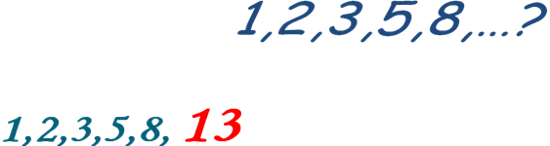

**40 баллов.**

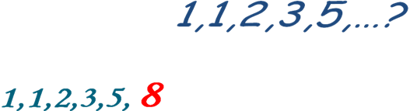

**50 баллов.**

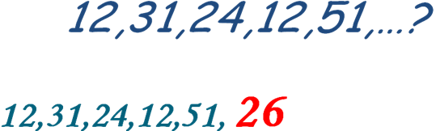

**Задания темы «Математические ребусы».**

**10 баллов.**



**20 баллов.**

